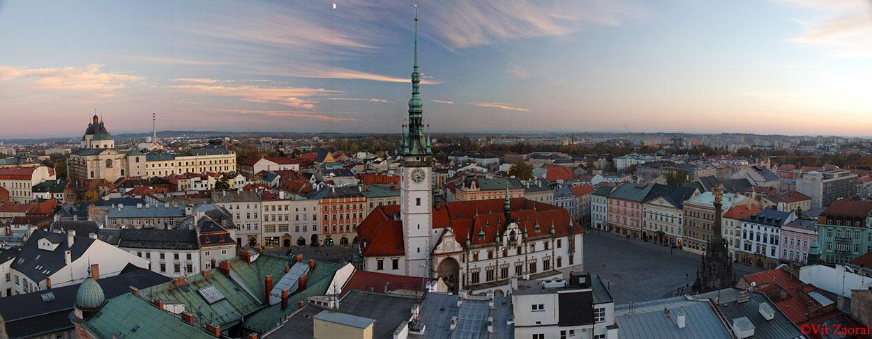

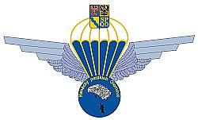

POHÁR MĚSTA OLOMOUCE

8. 9. – 9. 9. 2017

k 68. výročí parašutismu v Olomouci

Městské letiště Olomouc

Neředín 926
772 00 Olomouc

- CÍL SOUTĚŽE

- Vyhlásit vítěze IX. ročníku olomouckého poháru
- Popularizovat parašutistický sport mezi širokou veřejností
- Porovnat výkonnost parašutistů v současných podmínkách
- Umožnit výměnu zkušeností mezi sportovci

- VŠEOBECNÁ USTANOVENÍ

- Pořadatel soutěže: Hanácký paraklub, z.s.
- Jedná se o soutěž jednotlivců a tříčlenných družstev, družstva mohou být smíšená
- Startovné hradí účastník při prezentaci v hotovosti, v případě neletového počasí se startovné nevrací
- Startovné činí 400,- Kč pro členy AeČR, pro nečleny AeČR činí 500,- Kč
- Prezentace závodníků je v pátek 7. 9. 2018 do 21:00 hodin a v sobotu 8. 9. 2018 do 8:00 hodin ráno, současně bude kontrolována dokumentace
- Po dohodě je možno umístit stan na předem vyhrazeném místě – zdarma
- Další možnosti ubytování naleznete na této internetové adrese:

http://katalog.olomouc.cz/Hotely-ubytovani-ubytovny/

- Stravování pořadatel nezajišťuje, možnost občerstvení v areálu letiště nebo mimo areál letiště
- Zahájení soutěže: 8. 9. 2018 v 09.00 hodin
- Za každý provedený soutěžní seskok se platí částka 300,- Kč, částka bude hrazena v hotovosti na závěr dle skutečně provedených seskoků

- TECHNICKÉ PODMÍNKY:

- Seskoky budou prováděny v souladu se Směrnicí V-PARA-1 (a pozdějších dodatků), základními postupy ÚCL a těmito propozicemi
- Seskoky budou prováděny z letounu An-2
- Povoleny jsou padáky, které mají platnou certifikaci zkušebny AeČR, případně zahraničních zkušeben uznávaných AeČR
- Pořadatel nezajišťuje náhradní díly ani pomůcky k balení
- Vedoucí družstev jsou zodpovědní za kompletní výstroj a chování členů svých družstev v průběhu soutěže a dodržovat předpis V-PARA-1

- Přesnost přistání bude měřena pomocí elektronického disku do 16 cm se středem o průměru 2 cm uloženém na molitanovém doskočišti s metrovou nulovací plachtou, nad 16 cm bude prováděno měření ručně do vzdálenosti 100 cm
- Seskoky budou prováděny do síly větru 7 m/s (směr větru bude indikován stuhou a větrným rukávem, rychlost větru bude měřena elektr. anemometrem)
- V důsledku nepředvídaných událostí se program bude řídit dle rozhodnutí ředitele soutěže

- PRAVIDLA SOUTĚŽE:

- Výška seskoku: 900 m
- V soutěži družstev se započítávají výsledky jednotlivců a zároveň družstva
- Soutěžící provedou 6 kol, min. počet kol pro uzavření soutěže jsou 2 kola
- Sportovci s kategorií „Ž“, „A“ a „B“ musí mít svého instruktora

- STANOVENÍ VÍTĚZŮ:

- Vítězem soutěže jednotlivců se stává závodník s nejnižším součtem cm z jednotlivých kol, při rovnosti součtů cm se postupuje dle sportovního řádu FAI
- Vítězem soutěže družstev se stává družstvo s nejmenším součtem cm z jednotlivých kol, při rovnosti součtu cm se postupuje dle sportovního řádu FAI

- ODMĚNY:

- První tři družstva i první tři jednotlivci obdrží věcné ceny a poháry
- Bude vyhlášen nejlepší kadet

- PROTESTY:

- Protest musí být podán v průběhu 30 minut po události, která je důvodem k protestu kapitánem družstva s odvoláním na článek sportovního řádu FAI
- Protest se podává s poplatkem 1000 Kč řediteli soutěže nebo hlavnímu rozhodčímu
- V případě zamítnutí protestu propadá poplatek ve prospěch pořadatele

- ŘÍZENÍ SOUTĚŽE:

Ředitel soutěže: Mgr. Jiří MARTINÁK
Řídící seskoků: Vladislav ŘÍHA (Zdeněk MELICHAŘÍK)
Pilot: Milan HORVAT
Tajemník soutěže: Daniel MACHAŇ
Výpočetní středisko: David ZAMYKAL
Hlavní rozhodčí: Vladimír KRUTILEK

Sbor rozhodčích: Vladimír JANEK
Marie HERYÁNOVÁ
Ladislav HORÁK
Hanka MOUDRÁ
Ryszard KOCZOROWSKI

Naši sponzoři:

